**CHAPIRE I : MECANISMES D’ACTION DES MEDICAMENTS**

**PHARMACODYNAMIE**

**Introduction**

L’effet d’un médicament est lié à l’interaction du médicament avec son site d’action, qui est généralement un récepteur mais qui peut aussi être une enzyme, une protéine de transport, un canal ionique ou un élément non encore identifié. Le médicament doit avoir une certaine affinité pour son site d’action.

1. **Notion de récepteur**

Les récepteurs sont des macromolécules protéiques (glyco ou lipoprotéiques) membranaires ou intracellulaires capables de reconnaître et de fixer de façon spécifique des médiateurs (ou ligands) endogènes ou exogènes. La fixation du médiateur déclenche une réponse biologique obtenue par l’intermédiaire d’un effecteur.

Scientifiquement la pharmacologie définit un récepteur comme un transducteur biologique convertissant le signal d’entrer en une réponse biologique.

1. **Fixation de la drogue sur son récepteur**

**2.1. Localisation des récepteurs**

Les récepteurs sont localisés :

* **dans la membrane plasmique :** ce sont des **récepteurs transmembranaires** qui sont classés en :
* **Récepteurs à activité de canal ionique** : ce sont des récepteurs polymériques dont les sous unités subissent un changement conformationnel lors de la fixation de ligand, ce qui permet le passage d’ions.
* **Récepteurs monomériques à 7 domaines transmembranaires :** ils sont couplés aux protéines G. Leur stimulation induit une interaction du récepteur avec une protéine G, ce qui induit ensuite une production de seconds messagers.
* **Récepteur-enzymes *:*** ils associent sur une même protéine de la membrane plasmique une fonction réceptrice (liaison du médiateur) et une fonction enzymatique. La fixation du médiateur sur le récepteur module l’activité enzymatique.
* **dans le noyau cellulaire ou migrent du cytosol vers le noyau de la cellule :** ce sont des **récepteurs nucléaires** :

Ils se fixent après activation par leur ligand sur l’ADN et induisent des modifications de la transcription de certains facteurs, par exemple la stimulation de la synthèse de protéines.

* 1. **Fixation de la drogue**

Les liaisons qui réagissent l’association sont le plus souvent non covalents tel que les liaisons hydrogènes, Van Der Walls et les interactions hydrophobiques.

* 1. **Différents types de récepteurs**
* **Type 1 : Récepteur canal**

- Les récepteurs sont couplés directement à un canal ionique situé dans la membrane cellulaire permettant le passage sélectif de certains ions (Na+, K+, Ca+2, Cl-)

- La liaison du médicament sur un site de reconnaissance du canal modifie sa conformation, ainsi un canal peut être activé ou inhibé. Donc ces récepteurs communiquent le cytoplasme avec le milieu extracellulaire.

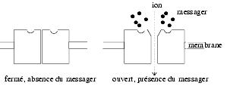

***Figure 1:*** *Représentation d’un récepteur canal.*

* **Type 2 : Récepteur couplé à une protéine G**

Ce type est caractérisé par l’intervention de protéines appelées protéines G.

- Le récepteur est situé sur la face externe de la membrane cytoplasmique

- Une protéine G située dans la membrane cellulaire s'interpose entre le récepteur et l'effecteur (enzyme, canal ionique, transporteur).

- L'activation du récepteur entraîne une modification de la protéine G (activation)

- La protéine G modifiée agit sur sa cible (enzyme, canal ionique, transporteur)

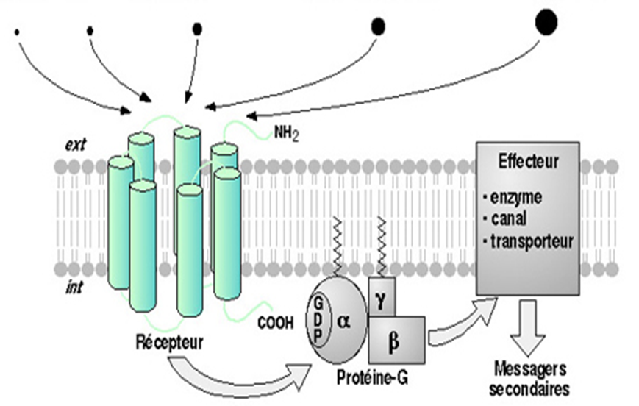

***Figure 2:*** *Représentation d’un récepteur couplé à une protéine G.*

Les récepteurs couplés aux protéines G ont des caractéristiques structurales communes :

* Une seule chaine polypeptidique.
* Un domaine N-terminal extracellulaire.
* Un domaine médian de sept hélices α transmembranaires hydrophobes liées entre elles par de courtes boucles.
* Un domaine C-terminal intracellulaire.

La fixation de ligand sur le récepteur active une protéine G qu’est formé de trois sous unités différentes (α, β, γ). La stimulation du récepteur conduit à leur dissociation, la sous unité α à l’état non actif comporte une GDP, est liée aux sous unité β et γ, lors de l’activation du récepteur il y a phosphorylation du GDP en GTP lorsqu’il est phosphorylée se sépare des sous unités β et γ.

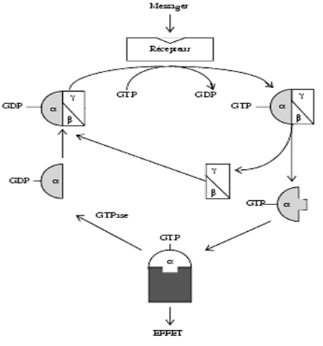

***Figure 3 :*** *Modèle de fonctionnement des récepteurs couplés aux protéines G.*

Cette activation module l’activité d’un effecteur qui peut être :

* Un effecteur enzymatique
* Un canal ionique permettant le transfert d’un ion entre les compartiments extra et intracellulaire (NA+, K+, Ca+2, Cl-, …).
* Une protéine transporteur.
* **Type 3 : Récepteur-enzyme**

Les récepteurs de type 3 sont situés sur la face externe de la membrane cellulaire et sont associés à une enzyme intracellulaire à travers la membrane: ce sont des récepteurs-enzymes. La fixation de l'agoniste entraîne une réaction enzymatique (récepteurs catalytiques).

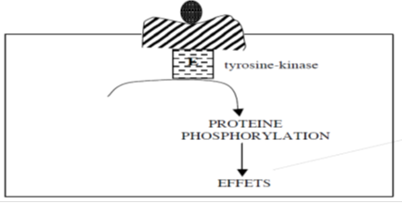

***Figure 4:*** *Représentation d’un récepteur-enzyme*

* **Type 4 : récepteur intracellulaire**

Le récepteur est une protéine intranucléaire (le ligand doit donc pénétrer dans les cellules, puis dans les noyaux). La conséquence de l’interaction entre le complexe récepteur-ligand et la partie régulatrice du gène est soit une activation soit inhibition de la transcription du DNA en RNA donc de la synthèse de protéines.

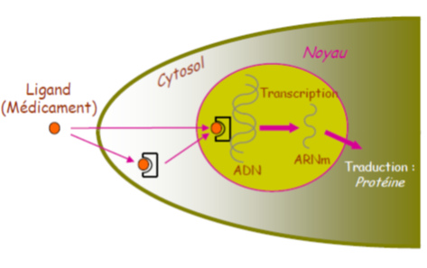

***Figure 5:*** *Représentation d’un récepteur intracellulaire.*

* 1. **Données théoriques de la liaison au récepteur**

La liaison du ligand au récepteur est une liaison **spécifique** qui déclenche un effet biologique ou au contraire bloque cet effet. Cette liaison est **saturable** alors qu’une liaison avec un site non spécifique ne déclenche pas d’effet biologique et n’est pas saturable.

La liaison ligand-récepteur est une réaction **réversible**, l’étude de cette liaison utilise un modèle dit loi d’action de masse :



avec k1 : constante cinétique d’association en M-1. min-1

k-1 : constante cinétique de dissociation en M-1. min-1

[L] : concentration de ligand libre en mol/l

[R] : concentration de récepteur libre en mol/l

[LR] : concentration de complexe ligand-récepteur en mol/l

KD ou KA (ou KB) = k -1/k1 = [L] x[R] [LR]

Selon la nomenclature actuelle la constante de dissociation à l’équilibre KD est nommée KA pour les agonistes et KB pour les antagonistes.

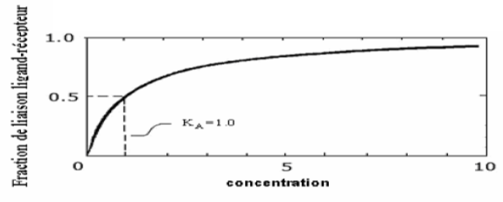

KD caractérise la liaison du ligand avec son récepteur, c’est la concentration de ligand nécessaire pour obtenir la moitié de l’occupation des récepteurs.

Plus KD est faible plus l’affinité du ligand pour le récepteur est élevée

* 1. **Approche expérimentale : caractérisation d’un récepteur par technique de liaison spécifique au récepteur**

Cette technique utilise des ligands qui se définissent comme tout composé (agoniste ou antagoniste) capable de se fixer sur un récepteur. Elle permet de définir l’affinité d’un nouveau ligand pour des sites de liaison spécifiques (récepteurs), c’est à dire la capacité de fixation du ligand à son récepteur. Cette technique n’étudie que le site de fixation du ligand et pas la réponse biologique ou pharmacologique. Elle ne permet pas de définir l’activité du ligand. Il existe deux types de méthodes d’étude de la liaison du ligand au récepteur : la méthode de saturation et la méthode de déplacement.

L’activité du ligand agoniste ou antagoniste sera définie par les études fonctionnelles

1. **Méthode de saturation**

A partir d’un homogénat tissulaire ou d’une préparation cellulaire ou membranaire contenant le récepteur à étudier et une concentration connue d’un ligand radiomarqué (H3, C14, I125 sont les plus utilisés), il est possible de définir une liaison dite totale qui correspond à la somme de la liaison du ligand à son récepteur (liaison spécifique à forte affinité) et à d’autres sites de liaison à faible affinité (liaison non spécifique).

La liaison non spécifique est mesurée en présence d’une quantité de ligand non radioactif (ligand froid) suffisante pour empêcher la fixation du ligand radioactif sur ses sites spécifiques. La liaison spécifique correspond à la différence entre liaison totale et liaison non spécifique et permet de définir l’affinité du ligand pour son récepteur.



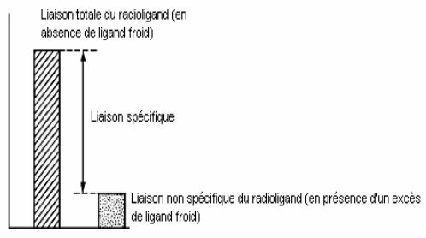

***Figure 6 :*** *Détermination de la liaison spécifique d’un radioligand*

L’utilisation de concentrations croissantes de ligand radioactif permet de construire une courbe de saturation.

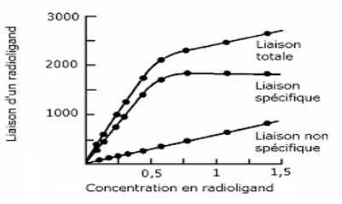

***Figure 7 :*** *Courbe de saturation d’un radioligand au niveau d’une population homogène de récepteurs*

A partir de cette expérience de saturation, il est possible de déterminer la constante de dissociation à l’équilibre (KD) qui traduit l’affinité du ligand pour ce récepteur et le nombre maximal de sites (Bmax) de fixation.

1. **Méthode de déplacement**

Les expériences de déplacement (ou de compétition) permettent de déterminer l’affinité d’un ligand non radioactif. Ceci permet d’étudier de nombreuses molécules non radiomarquées et de les comparer entre elles dans des conditions expérimentales strictement identiques. Les expériences de compétition sont réalisées en présence d’une concentration fixe de ligand radioactif et de concentrations croissantes du ligand non radioactif à étudier. Ce type d’expérience permet de déterminer l’IC50 et la constante d’inhibition Ki.

IC50 = concentration de ligand non radioactif nécessaire pour déplacer 50% de la fixation totale du ligand radioactif.

Plus l’IC50 est faible plus l’affinité du ligand non radioactif est élevée.

Ki = IC50 / ([L*]/KD),

Avec : IC50 du ligand non radioactif ; [L*] = concentration de radioligand ; KD : constante de dissociation du radioligand.

Plus Ki est faible plus l’affinité du ligand non radioactif pour le récepteur est élevée.



**En conclusion**, cinq critères doivent être satisfaits pour qu’un site de liaison corresponde à un site récepteur :

* **la saturabilité :** la liaison spécifique d’un ligand donné est saturable car elle correspond à un nombre de récepteurs défini ; par opposition, la liaison non spécifique n’est pas saturable ;
* **la réversibilité**
* **l’affinité** du ligand pour le récepteur doit être élevée avec une constante de dissociation de l’ordre de la nanomole par litre (nmol/l) ;
* **la spécificité :** il faut que l’action de ligand soit ciblée et limitée à un mécanisme biologique précis;
* l’effet pharmacologique du ligand doit être obtenu avec des concentrations compatibles avec son affinité.

Si ces cinq critères sont satisfaits, le ligand étudié marque bien un récepteur sinon il ne s’agit que d’un site de fixation sans activité pharmacologique.

**2.6. Approche expérimentale fonctionnelle : courbe dose-réponse**

**2.6.1. La courbe dose-réponse** (ou dose-action, dose-effet) est une donnée de base en pharmacologie : l’effet pharmacologique est mesuré pour des doses croissantes de la substance à étudier.

La recherche de la relation dose-réponse d’une molécule est indispensable pour obtenir une information quantitative sur l’importance de l’effet pharmacologique et pour comparer entre elles différentes molécules.

L’effet pharmacologique est mesuré pour des doses croissantes de la substance à étudier, cet effet pharmacologique peut être mesuré sur des modèles *in vivo* (chez l’homme ou chez l’animal) ou bien sur des organes isolés.

La courbe dose-réponse forme une courbe asymptotique qui peut être transformée en une sigmoïde en utilisant des coordonnées semi-logarithmiques.

L’effet mesuré peut être exprimé en valeur absolue ou en pourcentage de l’effet maximum.



La courbe dose-réponse permet de déterminer deux paramètres importants :

- la dose seuil : dose à partir de laquelle un effet apparaît.

- la dose à partir de laquelle l’effet maximal est atteint.

**2.6.2. Agoniste**

**Définition de la notion d’agoniste :**

Un médicament qui, après sa liaison à un récepteur spécifique, provoque un effet comparable à celui du médiateur naturel est un agoniste (on parle aussi d’effet mimétique).

La courbe dose-action (dose réponse) d’un agoniste permet de définir :

**- L’efficacité :** l’effet maximal = Emax : c’est la hauteur du plateau. L’effet maximal dépend de l’activité intrinsèque de l’agoniste.

- **La DE50** (dose efficace 50) : dose d’agoniste qui permet d’obtenir 50% de son effet maximum.

C’est le paramètre qui permet de quantifier l’effet d’un agoniste. La DE50 caractérise la puissance de l’agoniste.

Plus la DE50 d’un agoniste est faible, plus l’agoniste est puissant.

**Distinction des notions de puissance et d’efficacité**

La comparaison des courbes dose-effet obtenues pour plusieurs agonistes d’un même récepteur permet de les classer en comparant leur puissance et leur efficacité.

Sur les deux figures ci-dessous, A est plus puissant que B et C. La notion de puissance s’appuie sur celle de l’affinité : plus l’affinité d’un agoniste pour un récepteur est grande plus sa puissance est élevée.

A, B et C sont capables de produire l’effet maximal, ils ont la même efficacité.



**2.6.3. Antagonistes**

**Définition de la notion d’antagoniste :**

Substance qui se lie à un récepteur spécifique sans provoquer d’effet mais qui peut ainsi bloquer l’action du médiateur endogène en s’opposant à la liaison du médiateur à son récepteur.

Deux types d’antagonistes sont décrits : les antagonistes compétitifs, l’antagoniste se lie sur le même site que le médiateur endogène et les antagonistes non compétitifs, l’antagoniste se lie à un autre site du récepteur.

L’antagoniste n’ayant pas d’effet propre, pour évaluer l’effet d’un antagoniste il faut réaliser des courbes dose-réponse de l’agoniste avec des concentrations croissantes d’antagoniste.

**Antagonistes compétitifs**

Lorsque l’antagoniste se lie au niveau du récepteur sur le même site que l’agoniste, il y a compétition entre l’agoniste et l’antagoniste vis à vis du même site d’action. En présence de l’antagoniste, il est nécessaire d’augmenter la dose d’agoniste pour obtenir la même réponse qu’en son absence : les courbes dose-réponse sont déplacées (vers la droite) vers des concentrations d’agoniste plus élevées.

L’effet maximal est toujours obtenu mais avec une concentration d’agoniste plus élevée: l’antagonisme est dit surmontable ou réversible.



**Log** **(concentration** **d’agoniste en** **mol/l )**

**Antagonistes non compétitifs**

L’antagoniste se lie au niveau du récepteur sur un site distinct du site de liaison de l’agoniste (site allostérique) et entraîne des modifications conformationnelles du récepteur avec diminution de l’affinité du récepteur pour son agoniste ; l’association de l’antagoniste au récepteur est pratiquement irréversible. Dans ce cas on observe une diminution de l’efficacité de l’agoniste : l’antagonisme est insurmontable.



1. **Tolérance**

La tolérance correspond à la diminution de l’effet pharmacologique d’une dose de médicament lors de l’administration répétée de cette même dose.Pour retrouver l’effet de la dose initiale, il est nécessaire d’augmenter la dose administrée. Lorsque la tolérance apparaît rapidement, dès lespremières doses, on parle de **tachyphylaxie**.

La tolérance produite par l’administration d’un médicament peut entraîner aussi une tolérance aux effets d’autres médicaments appartenant à la même classe pharmacologique : c’est la **tolérance** **croisée**.

La tolérance à un médicament peut se développer pour tous ses effets pharmacologiques ou seulement pour une partie de ses effets (**tolérance partielle**).